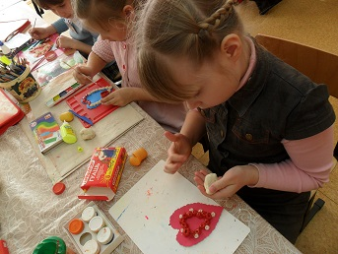
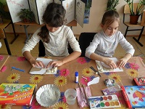
ЛЕПКА ИЗ СОЛЁНОГО ТЕСТА – КАК ЭКСПЕРЕМЕНТИРОВАНИЕ С ОБРАЗОМ.

Лепка дает удивительную возможность моделировать мир и свое представление о нем в пространственно-пластичных образах. Маленький мир, созданный из небольшого комочка соленого теста, но как настоящий! Каждая фигурка, как будто дышит и говорит! Кроме того, лепка – это самая экспериментальная техника. Ребенок берет в руки кусочек соленого теста и … не просто моделирует, а делает самые настоящие открытия.
Из одного комочка теста можно создать бесконечное множество образов, каждый раз находить новые варианты и способы его преобразования. По мысли Н.Н. Поддьякова, именно в экспериментировании ребенок выступает как своеобразный исследователь, самостоятельно воздействующий на окружающие его предметы и явления с целью их познания и освоения.
Лепка – самый осязаемый вид художественного творчества. Ребенок не только видит то, что создал, но и трогает, берет в руки и по мере необходимости изменяет. В лепке масштаб поделок не задан форматом листа, как в рисовании и аппликации, или размером кубиков, как в конструировании. Он зависит каждый раз только от замысла ребенка, от его умелости и индивидуальных особенностей. Так одни дети предпочитают миниатюрные изделия, другие тяготеют к монументальности. Пока еще не изучено, как влияет на ребенка то, что он творит «по своей» руке, по своим умениям и способностям. Но можно предположить, что каждый шаг в развитии (будь то мелкая моторика или пространственное мышление, воображение) сразу отражается в лепке.
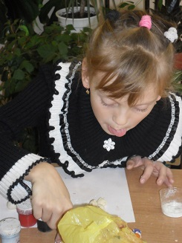
Экспериментирование. Ребенок осваивает соленое тесто и делает «новые» открытия. Теперь он исследует не только свойства, но и сферу возможностей своего воздействия на материал. Оказывается, он может оторвать, отщипнуть от целого куска небольшой кусочек теста, который легко изменяется в результате тех или иных действий. Для этого его надо смять или расплющить, или скатать, или вытянуть, или сделать что-нибудь еще. На нем можно что-нибудь нацарапать или нарисовать, а потом загладить, - и процарапанный рисунок исчезнет.
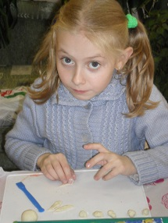
Ассоциации. В какой-то момент у ребенка возникают ассоциации: «Похоже на змею», «Ой, как будто яблоко с червячком», «Посмотрите, у меня лодка получилась», «Как сосулька» и т.д.
Переход к изображению. Отпечатки разных предметов на соленом тесте – пуговиц, монет, колпачков, карандашей, крышек – вызывает желание угадывать и загадывать для других: «На что это похоже?» «Чем еще можно оставить такой след?». Дети экспериментируют, изучают, сравнивают различные отпечатки, стараются определить источник. «Следы» различных предметов стимулируют поисковый интерес.
Техника лепки. Основным элементом в лепке является рука (вернее, обе руки), следовательно, уровень умения зависит от владения собственными руками, а не кисточкой, карандашом или ножницами. С этой точки зрения технику лепки можно оценить, как самую безыскусственную и наиболее доступную для самостоятельного освоения.
Оформление и декорирование образа. В лепке дети используют широкий спектр дополнительных приемов оформления и украшения своих фигурок или композиций. Эти приемы, более мелкие по движению, разнообразные по возможности моделирования образа. Именно они позволяют сделать каждый образ неповторимым. Чаще всего дети применяют в лепке следующие вспомогательные способы и приемы.
- Оттягивают от основной формы мелкие детали – клювик, ушки, хвостик – придают необходимую форму и положение – заостряют, сплющивают, загибают.
- Защипывают край или какую-то часть формы – хвост и плавники, гриву, юбочку, лепестки цветка.
- Используют стеку и другие приспособления – колпачки фломастеров, зубочистки, трубочки для коктейля. С помощью стеки можно сделать многое: передать особенности тех или иных образов – прорезать штрихами «чешую», «перышки»; нанести узор в виде прямых, волнистых, пересекающихся линий; сделать надрезы или разрезы и получить таким образом ноги, крылья и т.д.; прорисовать сложные детали, например черты лица.
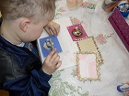
- Применяют самые настоящие инструменты и бытовые приборы, например: чесноковыжималку, чайное ситечко и расческу.
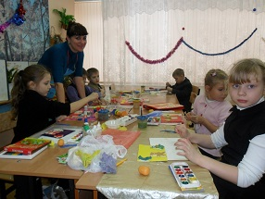
- Дополняют вылепленных образ различными элементами из других материалов: бисера, ракушек, бусинок, перышек, круп и макаронных изделий и т.д.

Занятия лепкой комплексно воздействуют на развитие ребенка:
- повышают сенсорную чувствительность, т.е. способствуют тонкому восприятию формы, фактуры, цвета, веса, пластики;
- развивают воображение, пространственное мышление, общую ручную умелость, мелкую моторику;
- синхронизируют работу обеих рук;
- формируют умение планировать свою работу по реализации замысла, предвидеть результат и достигать его, при необходимости вносить коррективы в первоначальный замысел.
Самое важное и ценное заключается в том, что лепка наряду с другими видами изобразительного искусства развивает ребенка эстетически. Он учится видеть, чувствовать, оценивать и созидать по законам красоты.
